PIENO PRODUKTŲ PREKIŲ SĄRAŠAI
PRODUKTŲ PREKIŲ SĄRAŠAS NR.1. |  | PRODUKTŲ PREKIŲ SĄRAŠAS NR.2
Natūralus DVARO pienas, 3,5 % rieb., 1 |  | UAT pienas MŪ, 1 % rieb., 1 l
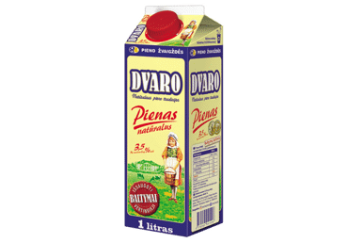 | 1.65€ | 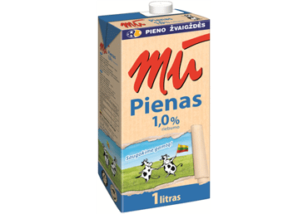 | 2.09€
TILŽĖS sūris WELL DONE (riekėlės), 45 % rieb. s. m., 150 g. |  | Tarkuotas ROKIŠKIO sūris MOZZARELLA, 43 % rieb. s. m., 200 g
 | 1.99€ | 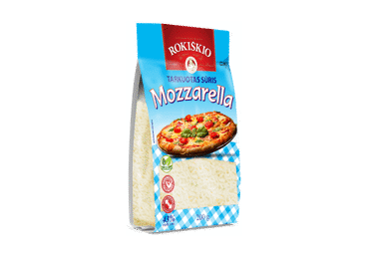 | 2.85

Tepamasis lydytas sūrelis ROKIŠKIO GRAND, 23 % rieb. s. m., 175 g
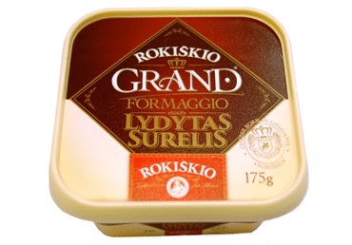 | 1.89 | 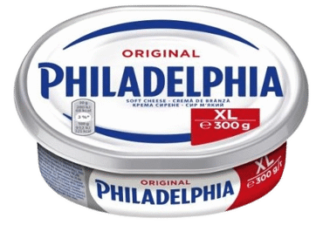 | 4.99€
NR1. IŠ VISO : |  | NR2. IŠ VISO:

PIENO PRODUKTŲ SKYRIUS
JŪSŲ KOMANDĄ SUDARO:
1……………….
2…………….
3………………

- JŪSŲ KOMANDA TURI SURASTI PRODUKTUS IR SUŽINOTI PRODUKTŲ KAINĄ IR JĄ UŽRAŠYTI.

- APSKAIČIUOKITE, KURIAME SĄRAŠE ESANČIUS PRODUKTUS JŪSŲ KOMANDA GALĖTŲ NUPIRKTI UŽ 10 EURŲ.

- PRAŠAU UŽRAŠYTI KAINĄ IR SUKAIČIUOTI, KIEK EURŲ REIKĖS KIEKVIENO IŠ ŠIŲ SĄRAŠŲ PRODUKTAMS NUPIRKTI.
1. | Turima pinigų suma | - | Sąrašo Nr. 1. suma | = | Skirtumas
 | 10 EURŲ | - |  | =
2. | Turima pinigų suma | - | Sąrašo Nr. 2. suma | = | Skirtumas
 | 10 EURŲ | - |  | =

- GALIME NUPIRKTI PRODUKTUS IŠ ……………SĄRAŠO.

DUONOS PRODUKTŲ PREKIŲ SĄRAŠAI
PRODUKTŲ PREKIŲ SĄRAŠAS NR.1. |  | PRODUKTŲ PREKIŲ SĄRAŠAS NR.2.
VILNIAUS DUONOS pieniniai džiūvėsiai, 0.25 kg |  | NAMINIS tinginys, 1 kg
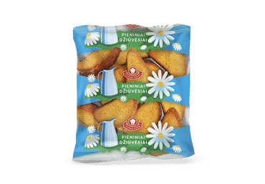 | 2.35€ | 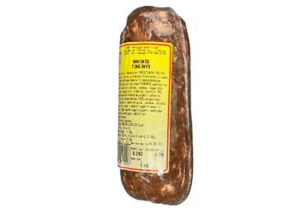 | 7.59
Keksas su razinomis, 1000 g |  | GARDĖSIO batonas su kefyru ir kalciu, 350 g
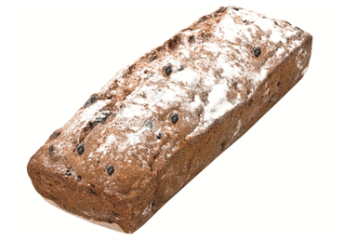 | 4.99€ | 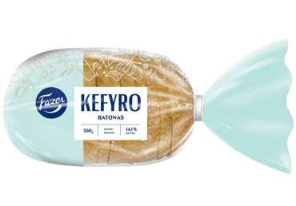 | 1.25
MOTULĖS tamsi duona, 450 g |  | Javinukai JAVINĖ, šokolado skonio, 0.15 kg
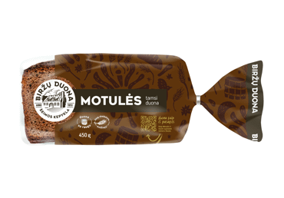 | KAINA:  1.89 | 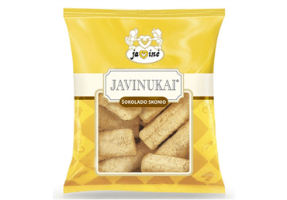 | 0.95
NR1. IŠ VISO : |  | NR2. IŠ VISO:

MĖSOS PRODUKTŲ PREKIŲ SĄRAŠAI
PRODUKTŲ PREKIŲ SĄRAŠAS NR.1. |  | PRODUKTŲ PREKIŲ SĄRAŠAS NR.2.
Kepamosios Bratwurst dešrelės, 330 |  | Šviežia broilerių, užaugintų be antibiotikų, filė kepsniams, 400 g
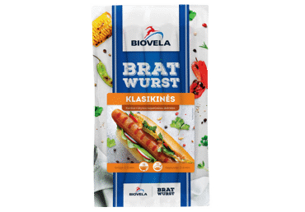 | 3.99€ | 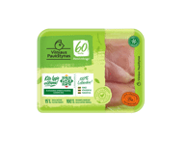 | 5.49€
Sterilizuotas GIMINIŲ paštetas, a. r., 120 g |  | Atšaldytos krabų skonio lazdelės iš surimio PORT LITE, 300 g
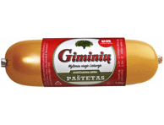 | 1.49€ |  | 2.69€
Šaltai rūkyta kiaulienos šoninė, a. r., 140 g |  | Kepti vištienos kepsneliai, apvolioti džiūvėsėliuose, I r., 350 g
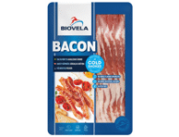 | 3.49€ | 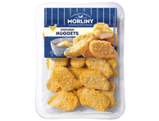 | 3.89
NR1. IŠ VISO : |  | NR2. IŠ VISO:

SAUSŲ PUSRYČIŲ PREKIŲ SĄRAŠAI
PRODUKTŲ PREKIŲ SĄRAŠAS NR.1. |  | PRODUKTŲ PREKIŲ SĄRAŠAS NR.2.
Kukurūzų dribsniai BONA VITA, 1000 g |  | Dribsniai KELLOGG'S FROSTIES, 330 g
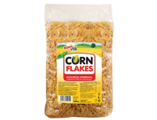 | 3.89€ |  | 3.99€
Sausi pusryčiai OHO BEACH PARTY, 325 g |  | Sausi pusryčiai OHO COOKIE PILLOWS, 375 g
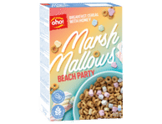 | 4.29 |  | 3.65€
Kakaviniai javainiai OHO! COCOA CRUNCH, 500 g |  | Kviečiai su medumi Oho, 150 g
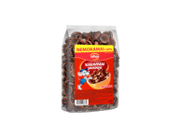 | 3.19€ | 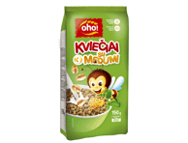 | 1.39
NR1. IŠ VISO : |  | NR2. IŠ VISO:

PIENO PRODUKTŲ SKYRIUS
JŪSŲ KOMANDĄ SUDARO:
1…………….
2………………
3……………….

- JŪSŲ KOMANDA TURI SURASTI PRODUKTUS IR SUŽINOTI PRODUKTŲ KAINĄ IR JĄ UŽRAŠYTI.

- APSKAIČIUOKITE, KURIAME SĄRAŠE ESANČIUS PRODUKTUS JŪSŲ KOMANDA GALĖTŲ NUPIRKTI UŽ 10 EURŲ.

- PRAŠAU UŽRAŠYTI KAINĄ IR SUKAIČIUOTI, KIEK EURŲ REIKĖS KIEKVIENO IŠ ŠIŲ SĄRAŠŲ PRODUKTAMS NUPIRKTI.
1. | Turima pinigų suma | - | Sąrašo Nr. 1. suma | = | Skirtumas
 | 10 EURŲ | - |  | =
2. | Turima pinigų suma | - | Sąrašo Nr. 2. suma | = | Skirtumas
 | 10 EURŲ | - |  | =

GALIME NUPIRKTI PRODUKTUS IŠ ……………SĄRAŠO.

DUONOS PRODUKTŲ SKYRIUS
JŪSŲ KOMANDĄ SUDARO:
1……………….
2…………….
3………………
- JŪSŲ KOMANDA TURI SURASTI PRODUKTUS IR SUŽINOTI PRODUKTŲ KAINĄ IR JĄ UŽRAŠYTI.
- APSKAIČIUOKITE, KURIAME SĄRAŠE ESANČIUS PRODUKTUS JŪSŲ KOMANDA GALĖTŲ NUPIRKTI UŽ 10 EURŲ.
- PRAŠAU UŽRAŠYTI KAINĄ IR SUKAIČIUOTI, KIEK EURŲ REIKĖS KIEKVIENO IŠ ŠIŲ SĄRAŠŲ PRODUKTAMS NUPIRKTI.
1. | Turima pinigų suma | - | Sąrašo Nr. 1. suma | = | Skirtumas
 | 10 EURŲ | - |  | =
2. | Turima pinigų suma | - | Sąrašo Nr. 2. suma | = | Skirtumas
 | 10 EURŲ | - |  | =

GALIME NUPIRKTI PRODUKTUS IŠ ……………SĄRAŠO.

DUONOS PRODUKTŲ SKYRIUS
JŪSŲ KOMANDĄ SUDARO:
1……………….
2…………….
3………………
- JŪSŲ KOMANDA TURI SURASTI PRODUKTUS IR SUŽINOTI PRODUKTŲ KAINĄ IR JĄ UŽRAŠYTI.
- APSKAIČIUOKITE, KURIAME SĄRAŠE ESANČIUS PRODUKTUS JŪSŲ KOMANDA GALĖTŲ NUPIRKTI UŽ 10 EURŲ.
- PRAŠAU UŽRAŠYTI KAINĄ IR SUKAIČIUOTI, KIEK EURŲ REIKĖS KIEKVIENO IŠ ŠIŲ SĄRAŠŲ PRODUKTAMS NUPIRKTI.
1. | Turima pinigų suma | - | Sąrašo Nr. 1. suma | = | Skirtumas
 | 10 EURŲ | - |  | =
2. | Turima pinigų suma | - | Sąrašo Nr. 2. suma | = | Skirtumas
 | 10 EURŲ | - |  | =

GALIME NUPIRKTI PRODUKTUS IŠ ……………SĄRAŠO.

MĖSOS PRODUKTŲ SKYRIUS
JŪSŲ KOMANDĄ SUDARO:
1……………….
2…………….
3………………
- JŪSŲ KOMANDA TURI SURASTI PRODUKTUS IR SUŽINOTI PRODUKTŲ KAINĄ IR JĄ UŽRAŠYTI.
- APSKAIČIUOKITE, KURIAME SĄRAŠE ESANČIUS PRODUKTUS JŪSŲ KOMANDA GALĖTŲ NUPIRKTI UŽ 10 EURŲ.
- PRAŠAU UŽRAŠYTI KAINĄ IR SUKAIČIUOTI, KIEK EURŲ REIKĖS KIEKVIENO IŠ ŠIŲ SĄRAŠŲ PRODUKTAMS NUPIRKTI.
1. | Turima pinigų suma | - | Sąrašo Nr. 1. suma | = | Skirtumas
 | 10 EURŲ | - |  | =
2. | Turima pinigų suma | - | Sąrašo Nr. 2. suma | = | Skirtumas
 | 10 EURŲ | - |  | =

GALIME NUPIRKTI PRODUKTUS IŠ ……………SĄRAŠO.

MĖSOS PRODUKTŲ SKYRIUS
JŪSŲ KOMANDĄ SUDARO:
1……………….
2…………….
3………………
- JŪSŲ KOMANDA TURI SURASTI PRODUKTUS IR SUŽINOTI PRODUKTŲ KAINĄ IR JĄ UŽRAŠYTI.
- APSKAIČIUOKITE, KURIAME SĄRAŠE ESANČIUS PRODUKTUS JŪSŲ KOMANDA GALĖTŲ NUPIRKTI UŽ 10 EURŲ.
- PRAŠAU UŽRAŠYTI KAINĄ IR SUKAIČIUOTI, KIEK EURŲ REIKĖS KIEKVIENO IŠ ŠIŲ SĄRAŠŲ PRODUKTAMS NUPIRKTI.
1. | Turima pinigų suma | - | Sąrašo Nr. 1. suma | = | Skirtumas
 | 10 EURŲ | - |  | =
2. | Turima pinigų suma | - | Sąrašo Nr. 2. suma | = | Skirtumas
 | 10 EURŲ | - |  | =

GALIME NUPIRKTI PRODUKTUS IŠ ……………SĄRAŠO.

SAUSŲ PUSRYČIŲ SKYRIUS
JŪSŲ KOMANDĄ SUDARO:
1………………..
2…………….
3……………….
- JŪSŲ KOMANDA TURI SURASTI PRODUKTUS IR SUŽINOTI PRODUKTŲ KAINĄ IR JĄ UŽRAŠYTI.
- APSKAIČIUOKITE, KURIAME SĄRAŠE ESANČIUS PRODUKTUS JŪSŲ KOMANDA GALĖTŲ NUPIRKTI UŽ 10 EURŲ.
- PRAŠAU UŽRAŠYTI KAINĄ IR SUKAIČIUOTI, KIEK EURŲ REIKĖS KIEKVIENO IŠ ŠIŲ SĄRAŠŲ PRODUKTAMS NUPIRKTI.
1. | Turima pinigų suma | - | Sąrašo Nr. 1. suma | = | Skirtumas
 | 10 EURŲ | - |  | =
2. | Turima pinigų suma | - | Sąrašo Nr. 2. suma | = | Skirtumas
 | 10 EURŲ | - |  | =

GALIME NUPIRKTI PRODUKTUS IŠ ……………SĄRAŠO.

SAUSŲ PUSRYČIŲ SKYRIUS
JŪSŲ KOMANDĄ SUDARO:
1……………….
2…………….
3………………

- JŪSŲ KOMANDA TURI SURASTI PRODUKTUS IR SUŽINOTI PRODUKTŲ KAINĄ IR JĄ UŽRAŠYTI.
- APSKAIČIUOKITE, KURIAME SĄRAŠE ESANČIUS PRODUKTUS JŪSŲ KOMANDA GALĖTŲ NUPIRKTI UŽ 10 EURŲ.
- PRAŠAU UŽRAŠYTI KAINĄ IR SUKAIČIUOTI, KIEK EURŲ REIKĖS KIEKVIENO IŠ ŠIŲ SĄRAŠŲ PRODUKTAMS NUPIRKTI.
1. | Turima pinigų suma | - | Sąrašo Nr. 1. suma | = | Skirtumas
 | 10 EURŲ | - |  | =
2. | Turima pinigų suma | - | Sąrašo Nr. 2. suma | = | Skirtumas
 | 10 EURŲ | - |  | =

GALIME NUPIRKTI PRODUKTUS IŠ ……………SĄRAŠO.

.

